**Aula 27 - Introdução à linguagem de programação Python.**

Olá, sejam todos bem-vindos à mais uma aula, e na aula de hoje vamos começar a entender a linguagem de programação Python e porque ela é muito utilizada na criação de inteligência artificial.

Porque Python é a melhor escolha para inteligência artificial?

Um dos motivos para este uso tão recorrente desta linguagem é a sua simplicidade. Apesar disso, o python é uma linguagem muito robusta e não é por conta de ser uma linguagem de simples sintaxe que ela tem menos recursos, pelo contrário, python é uma das linguagens que mais possui ferramentas que auxiliam no desenvolvimento. Além disso, sua sintaxe é muito clara e objetiva, o que faz com que o desenvolvimento em cima desta linguagem se foque mais na solução dos problemas em vez de ficar preso a restrições de outras linguagens.

Mas o principal motivo para o uso de Python é a sua vasta biblioteca e os seus frameworks. Existe uma quantidade imensa de bibliotecas com as mais inúmeras funcionalidades.

Mas o que são as bibliotecas?

Imagine que precisamos fazer um código que faça operações matemáticas complexas, ao invés de termos de programar cada linha de código para efetuar os cálculos, podemos usar códigos que já estão prontos para o uso, como no python existe a biblioteca NumPy que serve para efetuar operações matemáticas. Ou caso queiramos fazer uma manipulação de dados, podemos utilizar a biblioteca Pandas. A lista de possibilidades e ferramentas que o python nos oferece é quase infinita. No repositório de pacotes python podemos encontrar mais de 200 mil pacotes para os mais diversos usos.

O python é muito utilizado na análise de dados, então hoje em dia ele é muito associado a esta área. Mas na verdade o python é uma linguagem muito versátil, tendo diversos outros usos além deste.

Desenvolvimento Web.

Por exemplo, o python pode ser utilizado no desenvolvimento web. E para este recurso o python tem um Framework muito famoso que é o Django que oferece um pacote de códigos que já estão prontos para ser usado na criação de toda uma estrutura e o funcionamento de uma aplicação web

Segurança da informação

O python, por ser uma linguagem de simples sintaxe, é muito usado na área da segurança da informação por tornar mais simples de efetuar ferramentas necessárias da área, além da existência de diversas bibliotecas e frameworks prontos para essa finalidade.

Mineração de dados

Web Scraping é uma técnica de mineração de dados que é utilizada para coletar dados de sites da internet. É um recurso muito usado por empresas a fim de melhorar a tomada de decisões que podem alavancar os negócios ajudando a tomar melhores decisões.

Inteligência artificial, ciência de dados e aprendizado de máquina.

Apesar de ser usado em outras áreas, o principal uso que tem sido feito hoje em dia é Inteligência artificial, ciência de dados e aprendizado de máquina. Isso acontece devido ao fato de ser disponibilizado gratuitamente diversas ferramentas, bibliotecas e frameworks para estas áreas.

Como acessar uma biblioteca do Python?

Usar uma biblioteca no Python é extremamente fácil. Dentro das bibliotecas existem diversos módulos, e dentro desse módulo pode haver uma funcionalidade que você deseja usar. A vantagem de usar o google collab é que essas bibliotecas já estão integradas. Todas as bibliotecas estão amplamente documentadas na internet para o uso de qualquer um. Para pesquisar pela documentação de uma biblioteca basta fazer o seguinte:

Vá no google e pesquise pela biblioteca que deseja usar:

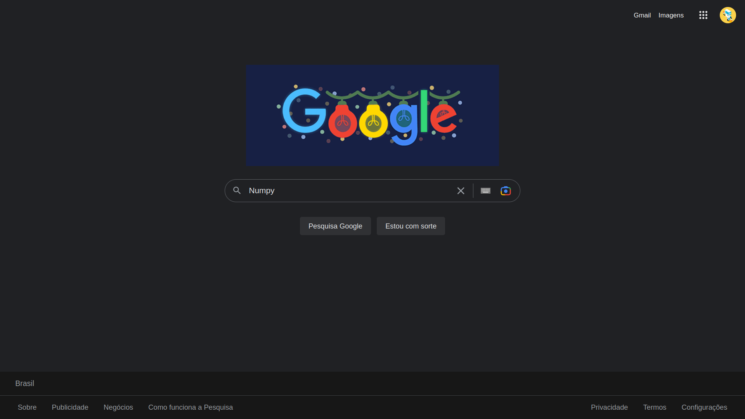

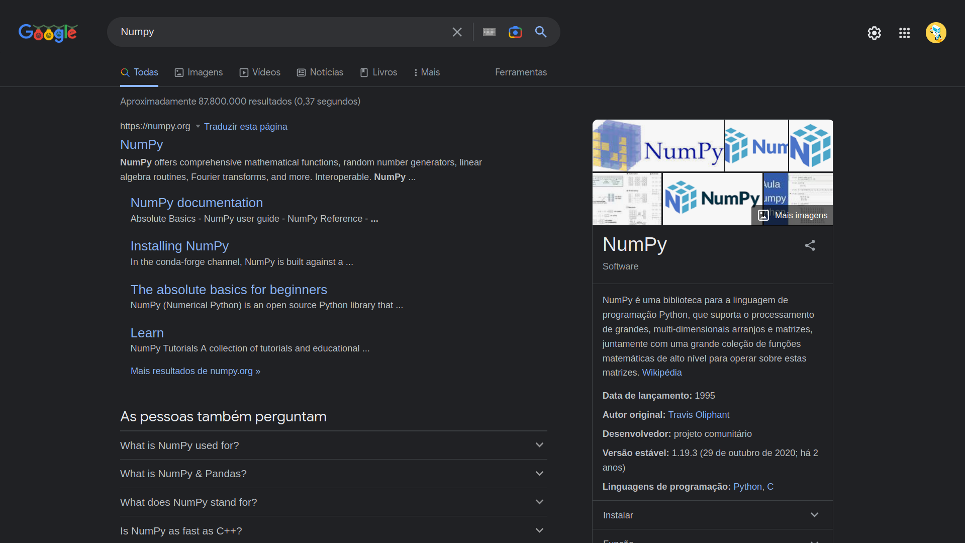

Acessando o site da sua biblioteca pesquisada você pode encontrar a documentação e implementação da biblioteca.

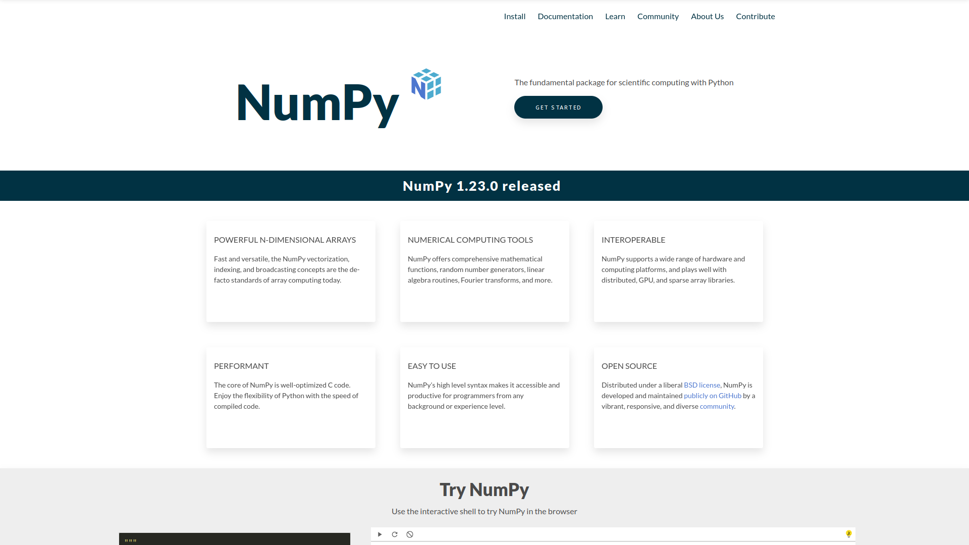

Nesse site você vai encontrar tudo que é capaz de fazer utilizando a biblioteca. Você pode verificar como instalar indo na aba install. Mas com a gente já viu, no google collab a maioria das bibliotecas já estão disponíveis, bastando apenas importá-las para seu uso. Usando o comando import;

Exemplo de código usando NumPy

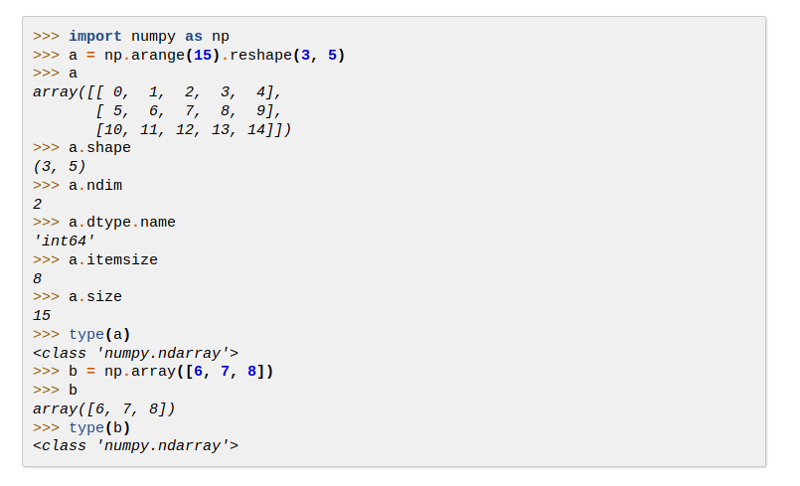

onde o python é usado?

O python tem crescido muito nos últimos anos, e o seu uso por empresas tem aumentado. Várias empresas famosas fazem uso da linguagem, como por exemplo a Google que usa em grande parte do seu algoritmo de busca. Como os sistemas de recomendação do google tem forte uso de inteligência artificial para aprender quais as preferências de buscas dos usuários, que linguagem melhor que python para implementar essa funcionalidade.

O Spotify possui o seu aplicativo construído em python, assim como o uber tem uma grande parte do seu aplicativo usando a linguagem. Além disso, outras empresas como instagram, pinterest, reddit, dropbox dentre outras, fazem forte uso da linguagem.

Por essa aula é só, na próxima, vamos começar a entender algumas linhas de código em python e vamos tentar resolver alguns problemas simples com o python, muito obrigado por chegar até aqui e até a próxima aula.